Печатное средство массовой информации органов местного самоуправления муниципального образования Елизаветинское сельское поселение Гатчинского муниципального района Ленинградской области – печатное издание
Елизаветинский Вестник | 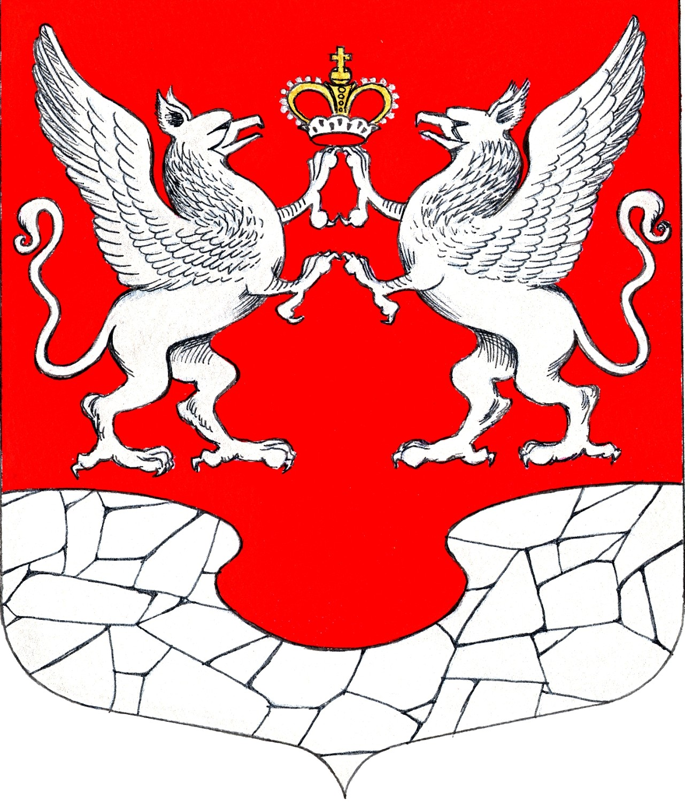  26 апреля  2024 года  № 21



АДМИНИСТРАЦИЯ МУНИЦИПАЛЬНОГО ОБРАЗОВАНИЯ
ЕЛИЗАВЕТИНСКОГО СЕЛЬСКОГО ПОСЕЛЕНИЯ
ГАТЧИНСКОГО МУНИЦИПАЛЬНОГО РАЙОНА
ЛЕНИНГРАДСКОЙ ОБЛАСТИ

ПОСТАНОВЛЕНИЕ

26.04.2024г. № 179

О внесении изменений в постановление администрации муниципального образования Елизаветинского сельского поселения Гатчинского муниципального района Ленинградской области от 28.10.2020 № 298 «Об утверждении муниципальной программы «Социально-экономическое развитие муниципального образования Елизаветинское сельское поселение Гатчинского муниципального района Ленинградской области»

Руководствуясь статьей 179 Бюджетного кодекса Российской Федерации, Федеральным законом Российской Федерации от 06.10.2003г. № 131-ФЗ «Об общих принципах организации местного самоуправления в Российской Федерации», решением Совета депутатов муниципального образования Елизаветинское сельское поселение Гатчинского муниципального района Ленинградской области от 28.03.2024 № 255 «О внесении изменений в решение Совета депутатов муниципального образования Елизаветинское сельское поселение Гатчинского муниципального района Ленинградской области от 15.11.2022 № 240 «О бюджете муниципального образования Елизаветинское сельское поселение Гатчинского муниципального района Ленинградской области на 2024 год и на плановый период 2025 и 2026 годов» , Постановлением администрации муниципального образования Елизаветинского сельского поселения Гатчинского муниципального района Ленинградской области № 296 от 25.08.2014г. «Об утверждении порядка разработки, реализации и оценки эффективности муниципальных программ МО Елизаветинское сельское поселение», руководствуясь Уставом муниципального образования Елизаветинское сельское поселение Гатчинского муниципального района Ленинградской области, администрация

ПОСТАНОВЛЯЕТ:

1. Внести изменения в паспорт муниципальной программы Елизаветинское сельское поселение Гатчинского муниципального района Ленинградской области изложив его в новой редакции, согласно приложению к настоящему постановлению.
2. Приложение 1 Сведения о показателях (индикаторах) муниципальной программы Елизаветинского сельского поселения «Социально - экономическое развитие муниципального образования Елизаветинское сельское поселение Гатчинского муниципального района Ленинградской области» изложить в новой редакции.
3. Приложение 2 План реализации муниципальной программы «Социально - экономическое развитие муниципального образования Елизаветинское сельское поселение Гатчинского муниципального района Ленинградской области» изложить в новой редакции.
4. Настоящее постановление подлежит официальному обнародованию и размещению на официальном сайте муниципального образования Елизаветинское сельское поселение Гатчинского муниципального района Ленинградской области.
5. Контроль за исполнением настоящего постановления возложить на главу администрации.

Глава администрации
Елизаветинского сельского поселения В.В. Зубрилин

* Приложения к постановлению администрации Елизаветинского сельского поселения № 179 от 26.04.2024г. «О внесении изменений в постановление администрации муниципального образования Елизаветинского сельского поселения Гатчинского муниципального района Ленинградской области от 28.10.2020 № 298 «Об утверждении муниципальной программы «Социально-экономическое развитие муниципального образования Елизаветинское сельское поселение Гатчинского муниципального района Ленинградской области» размещены на официальном сайте муниципального образования Елизаветинское сельское поселение Гатчинского муниципального района Ленинградской области http://елизаветинское.рф/?p=23018

